КАК ОФОРМИТЬ ЛАБОРАТОРНУЮ РАБОТУ

Для выполнения лабораторных работ Вам понадобятся:
- альбом формата А4 (либо скоросшиватель и бумага для черчения или рисования формата А4);
- простой карандаш;
- цветные карандаши;
- ластик, ручка, линейка.
Каждая лабораторная работа выполняется в соответствии с заданием, а ее результаты оформляются письменно и в конце занятия предъявляются преподавателю.
Требования к оформлению (рисунок 1):
- в заголовке пишется номер лабораторной работы, дата ее выполнения и название работы;
- рисунки должны быть крупными и разборчивыми, отражать основные особенности рассматриваемого объекта (не более двух на странице);
- подписи к рисунку должны быть разборчивыми, аккуратными;
- каждый рисунок должен иметь название.
ДД.ММ.ГГ
Лабораторная работа №1
Тема: Морфология вегетативных органов высших растений

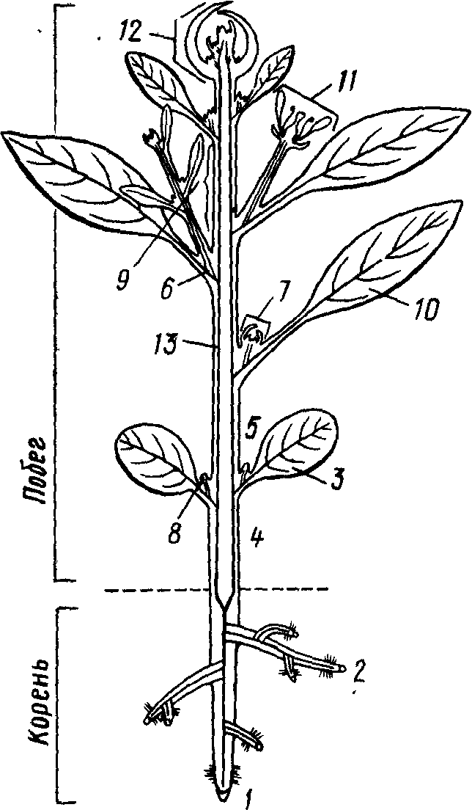
Рис. 1. Схема расчленения тела высшего растения на примере строения двудольного растения:
- главный корень,
- боковые корни,
- семядоли,
- гипокотиль (первое междоузлие),
- эпикотиль (второе междоузлие),
- узел,
- пазуха листа,
- пазушная почка,
- междоузлие,
- лист,
- цветок,
- верхушечная почка,
- стебель.

Рисунок 1 - Образец оформления лабораторной работы

